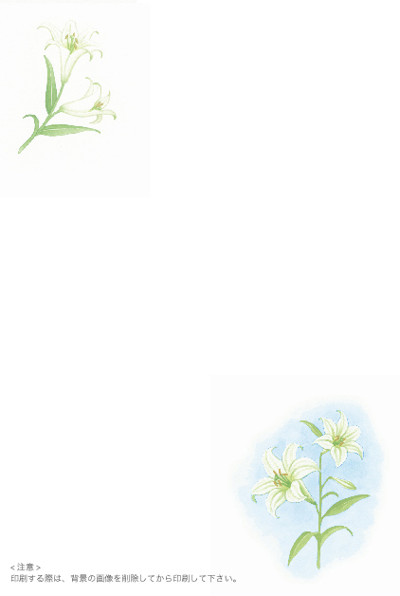
令和○○年十二月
東京都板橋区東坂下二丁目五番一号
電話番号 〇〇 〇〇〇〇 〇〇〇〇
田中二郎
花子
〒一七四―八六〇二

服喪中につき新年のご挨拶を
失礼させていただきます

